10ο ΔΗΜ. ΣΧ. ΚΟΜΟΤΗΝΗΣ ΟΚΤΩΒΡΗΣ 2019

Ε 2

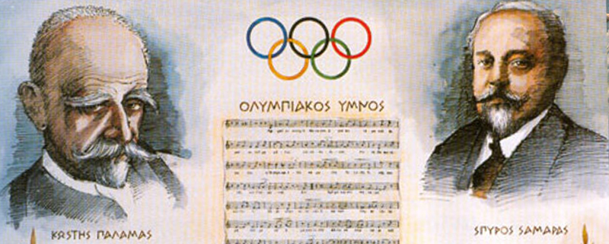

ΑΘΗΝΑ 1896

Αρχαίο πνεύμα αθάνατο …..

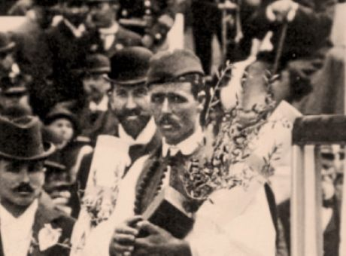Ο νερουλάς Ολυμπιονίκης , που ζήτησε μόνον ένα γαϊδουράκι, για να μεταφέρει το νερό, στις γειτονιές της Αθήνας.

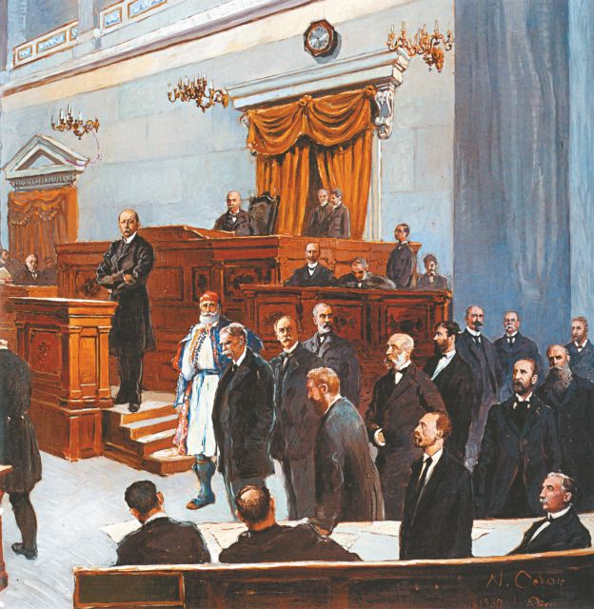Σαράντα χρόνια αργότερα , στους Ολυμπιακούς Αγώνες του Βερολίνου προσφέρει ένα κλαδί ελιάς στον Χίτλερ. Ένα λαβωμένο σύμβολο ειρήνης ….

Νωπές, ακόμα,οι μνήμες από το

΄΄ Δυστυχώς επτωχεύσαμε ΄΄

του Χαρίλαου Τρικούπη.

Τον επόμενο χρόνο ……

Η ταπεινωτική ήττα από τους Τούρκους , το 1897. Η Ελλάδα υποχρεώθηκε να δανειστεί μεγάλα ποσά. Τα δάνεια αυτά οδήγησαν σε Διεθνή Οικονομικό Έλεγχο.

2

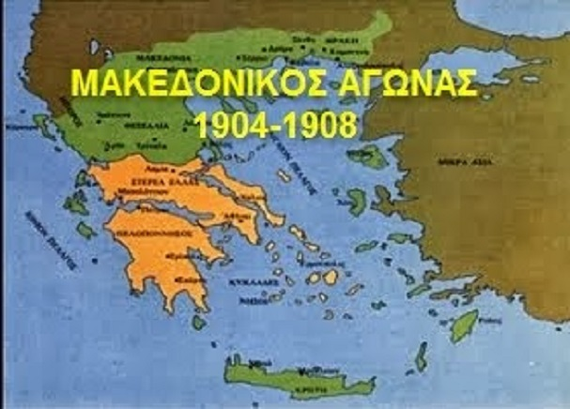Μαζί με τα δέντρα ανθίζει κι ο Πόλεμος. Και δίνει καρπούς άγνωστους, που κρύβουν στα κουκούτσια τους τις πιο αναπάντεχες στροφές της Ιστορίας. Και παρόλο που τον κατηγορούν πως είναι άδικος, σκληρός πολύ, και το χειρότερο ψεύτης, ξέρει να λέει ιστορίες που μερικές φορές είναι καλύτερες από τα παραμύθια….

Το 1900 μ.Χ. , η Ελλάδα φτάνει μέχρι τη Θεσσαλία. Η Μακεδονία είναι οθωμανική επαρχία. Στην Αθήνα η καλή κοινωνία έχει ξεχάσει τη Μακεδονία . Αντίθετα, οι Βούλγαροι προσπαθούν να επεκταθούν στην Καστοριά, στη Θεσσαλονίκη, στη Δυτική Θράκη.

Γεννημένος στη Μασσαλία ο Παύλος Μελάς, το 1870 . Ο κύριος ΄΄ Μην ενοχλείσθε ΄΄. Έτσι τον φωνάζουν τα έξι αδέρφια του. Πάντα αρωγός σε κάθε αδύναμο πλάσμα.

* Γιος του δημάρχου Αθηναίων, Μιχάλη Μελά.
* Γαμπρός του πρωθυπουργού Στέφανου Δραγούμη.
* Κουνιάδος του υποπρόξενου Ίωνα Δραγούμη.

[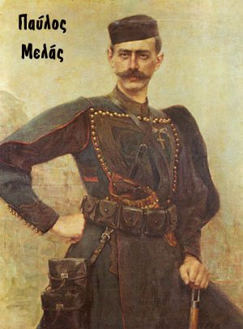](https://www.pemptousia.gr/wp-content/uploads/2015/09/1904_Melas.jpg) 3

Νεαρός αξιωματικός, ο Παύλος Μελάς, αφήνει τις ανέσεις του . Ανεβαίνει στη Μακεδονία και οργανώνει το πρώτο αντάρτικο. Πριν προλάβει να προχωρήσει τα σχέδιά του, πέφτει νεκρός, από τους Τούρκους. Προδομένος από τη βουλγάρικη συμμορία του Μήτρου Βλάχου. Ο θάνατός του συγκλόνισε το Πανελλήνιο. Ξεκούνησε από τα σαλόνια τους ράθυμους Αθηναίους. Έτσι άρχισε ο Μεγάλος Αγώνας για τη λύτρωση της Μακεδονίας.

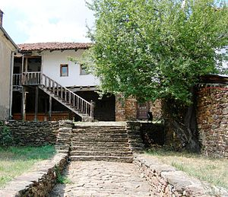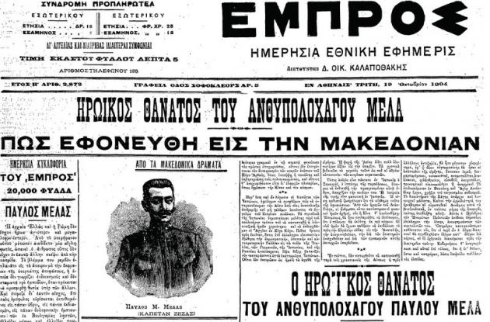13 Οκτωβρίου 1904 : Ο θάνατος του Παύλου Μελά στην τουρκοκρατούμενη Μακεδονία.

3

Στα μάτια των Μακεδόνων ο Παύλος Μελάς ήταν η στοργή της Μητέρας – Πατρίδας.

Ο θάνατος του Μίκη Ζέζα κάνει τον Μακεδονικό Αγώνα - Εθνική Υπόθεση. Η Αθήνα ξυπνά. Αφυπνίζονται συνειδήσεις. Η Ελλάδα αποφασίζει να βοηθήσει τους Χριστιανούς της Μακεδονίας, να διεκδικήσει τα δικαιώματά της. Οι Έλληνες ανακάλυψαν την τρομοκρατία των Βουλγάρων.

4

Από το 1870 είχε ξεσπάσει μεγάλη κρίση στην Ορθόδοξη Εκκλησία. Οι Βούλγαροι ιεράρχες αποσχίζονται από το Οικουμενικό Πατριαρχείο, με την ύποπτη ανοχή της Οθωμανικής αυτοκρατορίας.

Κεντρικός στόχος : η βουλγαροποίηση της Μακεδονίας.

Οι κάτοικοί της χωρίζονται σε πατριαρχικούς ( Έλληνες ) και Εξαρχικούς ( Βούλγαρους ). Οι κομιτατζήδες χρησιμοποιούν όπλα και τρομοκρατία.

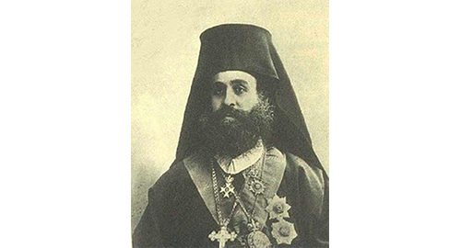1903 : Η εξέγερση στο Ίλιντεν . οι Βούλγαροι επαναστατούν κατά των Τούρκων.

Ηρωική μορφή του Μακεδονικού Αγώνα,

ο μητροπολίτης Καστοριάς,

Γερμανός Καραβαγγέλης .

Ο Δεσπότης που ξεσήκωσε τη Μακεδονία. Συνέχισε τον αγώνα του στη Μικρασία, προστατεύοντας τον Ποντιακό Ελληνισμό από τη γενοκτονία των Τούρκων. Πέθανε, πάμπτωχος, στη Βιέννη, το 1935.

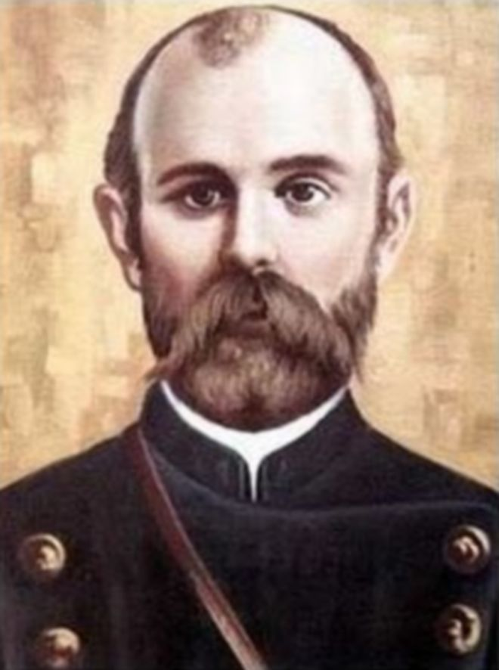

Καπετάν Κώττας

O Σλαβόφωνος Μακεδονομάχος.

Δεν μιλούσε λέξη Ελληνικά.

Προδόθηκε στους Τούρκους , το 1905.

Νταζίβι Γκάρτσια : Ζήτω η Ελλάς !!!!

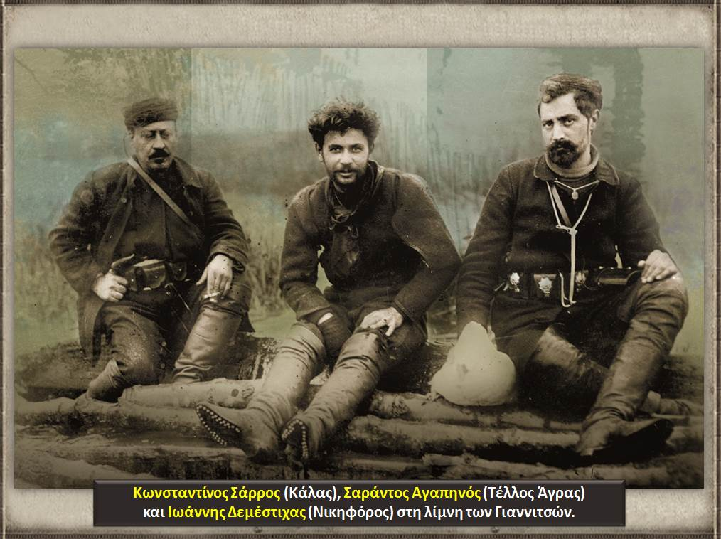5

**Οι Μακεδονομάχοι έφταναν μυστικά στην τουρκοκρατούμενη Μακεδονία. Πολεμούσαν με ψευδώνυμα, αφού η Ελλάδα, επίσημα, δεν συμμετείχε σε πόλεμο.**

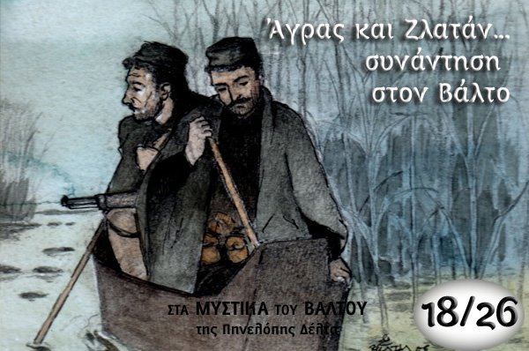 **Ο Τέλλος Άγρας ανέλαβε να διώξει τους Βούλγαρους Κομιτατζήδες από τη λίμνη των Γιαννιτσών. Για να σταματήσουν να τρομοκρατούν τους Έλληνες. Τον ίδιο τον Τέλλο ούτε ο τραυματισμός ούτε η ελονοσία τον σταματούσε !! Τον σταμάτησε, όμως, η παγίδα των κομιτατζήδων. Τέλλος Άγρας & Τώνης Μίγγας πέφτουν στα δίχτυα του Βούλγαρου Βάννη Ζλατάν.**

**7 Ιουνίου 1907,**

**τους κρέμασαν σε μια καρυδιά.**

**Όπως και ο Παύλος Μελάς,**

**θρηνήθηκαν**

**από Σλαβόφωνες γυναίκες .**

**Αχ! Καημένο αγόρι …..**

**Ο Ζαχαρίας Παπαντωνίου έγραψε :**

**΄΄ Αλίμονο που χάσαμε δυο ανήσυχα φτερά … ¨**

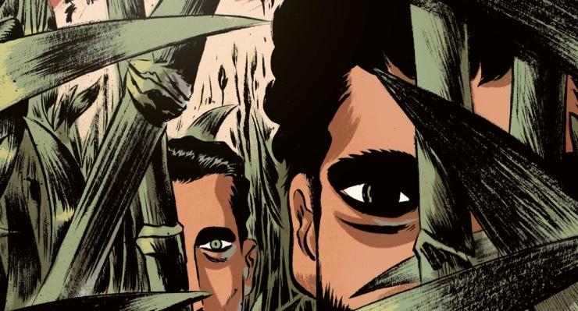**6**

**Σήμερα η λίμνη έχει αποξηρανθεί. Οι σκιές της, όμως, ζωντανεύουν τις ιστορικές θύμησες. Σκληρός ο αγώνας στα ελώδη νερά της. Σημείο στρατηγικής σημασίας για τον έλεγχο των δρόμων . Η πυκνή βλάστηση, τα κουνούπια, τα φυσικά καταφύγια ήταν ιδανικό κρησφύγετο για κάθε καταδιωγμένο, αντάρτη, ανυπότακτο, κατατρεγμένο, δραπέτη ληστή ( όπως διηγείται η Πηνελόπη Δέλτα).**

Ο αγώνας κράτησε 4 χρόνια . . Εκεί αντιμετωπίστηκαν οι Βούλγαροι και διαπίστωσαν ότι δεν μπόρεσαν να επηρεάσουν το ελληνικό φρόνημα του πληθυσμού της Μακεδονίας ούτε με την προπαγάνδα ούτε με τα όπλα.

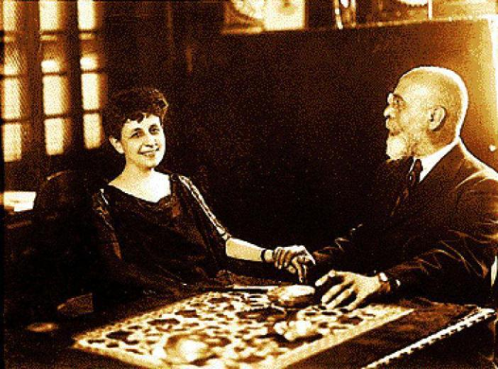Το 1908, στον Μεγάλο Ασθενή, την Οθωμανική Αυτοκρατορία, επικράτησαν οι Νεότουρκοι. Υποσχέθηκαν ανεξιθρησκία σε όλες τις μειονότητες.

Τελικά, η Μακεδονία γίνεται ελληνική με τους Βαλκανικούς Πολέμους , 1912 – 1913.

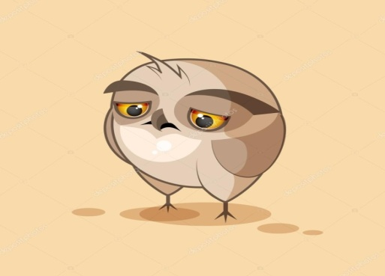7

[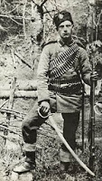](http://2.bp.blogspot.com/-vmsmYiLNLj0/UmE-23YEqQI/AAAAAAAABM4/K0_Lhs4hdEo/s1600/210px-Sandanski_v_bg_armia.jpg)

Στο Σιδηρόκαστρο, στο Πετρίτσι των Σερρών, ο αρχικομιτατζής Γιάνε Σαντάνσκι έγινε ο φόβος και ο τρόμος των Ελλήνων. Μόνον αν έλεγες ΄΄ Ας zam Bulgar ΄΄, είμαι Βούλγαρος, γλίτωνες τα φοβερά βασανιστήρια. Το όνομά του δόθηκε σε ένα παραθεριστικό κέντρο, στη νοτιοδυτική Βουλγαρία.

 Αρκετοί Έλληνες , σήμερα, δεν γνωρίζουν τις θηριωδίες του Σαντάνσκι. Ξέρουν όμως για τις οικονομικές τιμές της περιοχής!!!

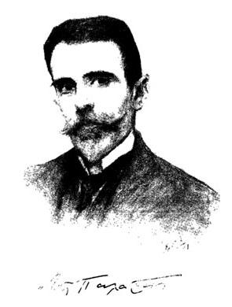**Τήν περίοδο τοῦ Μακεδονικοῦ Αγώνα κάποιοι “ἀνυπάκουοι” ἀξιωματικοί καί πατριῶτες, ἔσωσαν τήν Ἑλλάδα καί τήν τιμή της. Τώρα πού διατρέχουμε χειρότερο κίνδυνο θά βρεθεῖ Παῦλος Μελᾶς, θά βρεθεῖ Γερμανός Καραβαγγέλης;**

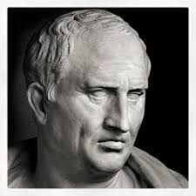**Φως της αλήθειας, μάρτυρας των καιρών, δάσκαλος της ζωής είναι η Ιστορία.**

**Κικέρων**

**106 – 43 π.Χ.**

**Ρωμαίος ρήτορας & πολιτικός**